澎湖縣湖西鄉成功國小（四上）數學科 第二次月考 號 姓名：

一、選擇題。（每題2分，共10分）
() 1. 2個平角合起來是幾度？
90° 360° 180° 120°
() 2.有一個除法算式為「20 ÷ 甲＝1…4」，下面那個敘述是錯的？
甲＜20 甲－4＝20 甲＞4
甲＝16
() 3. 將1打鉛筆裝成一盒，20盒裝成一箱，15箱總共有幾枝鉛筆？下列式子何者正確？（1打有12枝）
15 × 20 × 1 1 × 20 × 15
20 × 15 × 12 12 × 20 × 15
() 4. 2139 × 16＝34224，那麼2139 × 17＝( )，( )中要填多少？
36363 36373 32085 32075
（ ）5.時針轉一大格是轉了幾度？
10度 20度 30度 60度
二、量量看下列各角的角度，並回答下列問題。（每格2分，1、2題每答1分，共18分）
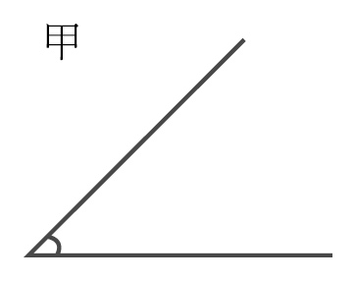 | 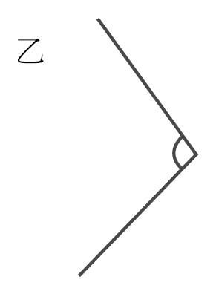 | 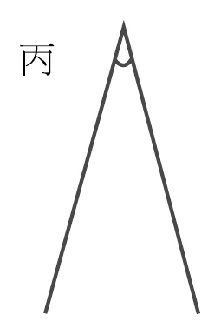
( 45° ) | ( 100° ) | ( 3° )
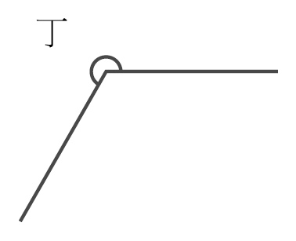 | 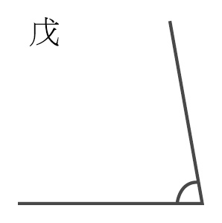 | 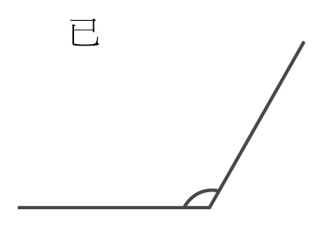
( 240° ) | ( 80° ) | ( 120° )
1. 那些角是銳角？( 乙、戊 )
2. 那些角是鈍角？( 丁 、己 )
三、填填看。（每題2分，共10分）
（1）有兩個角合起來是一個平角。已知其中一角為80度，另一個角是（ ）度。
（2）時針轉了半圈共轉了（ ）度，也稱為一個（ ）；時針轉了一圈共轉了（ ）度，也稱為一個（ ）。
四、填入＜、＞或＝。（每格2分，共8分）
1. 225 ÷ 15 × 15 ( ＜ ) 240 ÷ 16 × 16
2. 380 ÷ 19 × 19 ( ＜ ) 420 ÷ 20 × 20
3. 590 × 12 ÷ 590 ( ＞ ) 540 × 11 ÷ 540
4. 918 ÷ 18 × 18 ( ＝ ) 918 ÷ 17 × 17
五、寫成直式算算看。（每題2分，共16分）
1. 68 ÷ 15 2. 7420 ÷ 7

3. 684 ÷ 17 4. 3846 × 5

5. 3 × 418 6. 145 × 72

7. 961 ÷ 42 8. 4508 × 18

六、請畫出下列角度(每題3分，共6分)
1. 60度 2. 140度

七、先畫出旋轉角，再用乘法算算看。 (每題4分，共8分)
1. 鐘面上的時針從12的位置開始，沿順時針方向轉到2的位置，時針共轉了幾度？
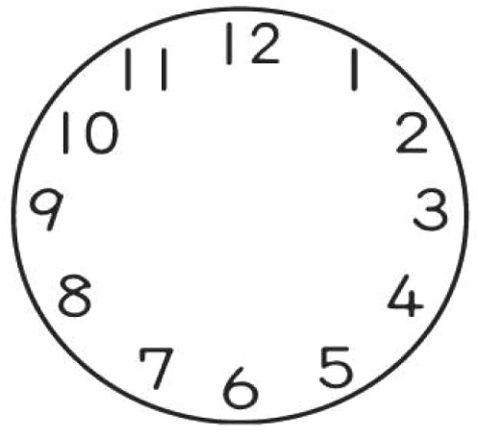
30° × 2＝60°
答：60°

2. 鐘面上的時針從1的位置開始，沿逆時針方向轉到9的位置，時針共轉了幾度？
30° × 4＝120°
答：120°

八、算算看。（每題3分，共24分）
1. 一盒蛋塔有6個，將75盒平分給25人，每人可得幾個蛋塔？列成一個算式做做看。

2. 將852顆梨子平分裝成15袋，每袋有幾顆？剩下幾顆？

3. 有一些巧克力，每15顆裝成一包，裝了
8包，還剩下7顆，巧克力原來有幾顆？列成一個算式做做看。

4. 小瑛平均一分鐘可以摺3隻紙鶴，2個小時可以摺幾隻紙鶴？列成一個算式做做看。
3 × 60 × 2＝360

5. 東東、安安及貝貝一起去郊遊，旅程中的花費如下表，東東、安安及貝貝三人此次郊遊平均每人要花幾元？
項目 | 車資 | 午餐 | 門票
金額(元) | 206 | 254 | 485

206＋254＋485＝945
945 ÷ 3＝315
答：315元

6. 每相鄰的兩盞路燈之間的距離都是11公尺。從第一盞到最後一盞路燈之間，共相距264公尺，全部共有幾盞路燈？
264 ÷ 11＝24
答：25盞

7. 將3888顆柳丁，每9顆裝成1盒，每36盒裝成1箱，可以裝成幾箱？列成一個算式做做看。
3888 ÷ 9 ÷ 36＝12

8. 爸爸每個月都繳23895元的房屋貸款，一年共繳了幾元？

